Arduino Gestion de bibliothèques

Emplacement
Sous windows les bibliothèques sont stockées de façon standard dans le répertoire :
Documents\Arduino\libraries
Sous Raspberry :
home/pi/Arduino/libraries
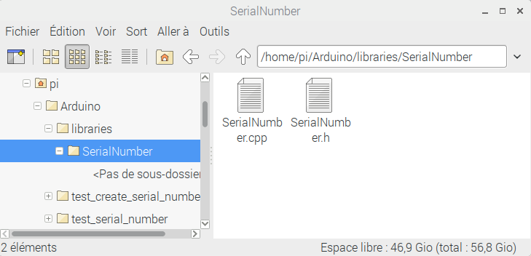

Création
Il faut créer un répertoire pour chaque bibliothèque. Dans ce répertoire, il faut au minimum deux fichiers. Un fichier .h et un fichier .cpp
Exemple : on souhaite créer une bibliothèque « SerialNumber » permettant de définir et d’utiliser les procédure et fonctions décrites dans le paragraphe précédant (« Arduino numéro de série »). Pour cela il faut créer dans le répertoire SerialNumber les fichiers SerialNumber.h et SerialNumber.cpp.
Le fichier SerialNumber.h contient la définition de la classe SerialNumber. Le fichier SerialNumber.cpp contient le code (implémentation de la classe)

Contenu de SerialNumber.h
#ifndef SerialNumber_h
#define SerialNumber_h
class SerialNumber
{
public:
SerialNumber(); // constructeur, il peut avoir des parametres
static void writeStringEeprom(String sID, int adresseDeBase, int nbCaracteres);
static String readStringEeprom(int adresseDeBase, int nbCaracteres);
private:
};
#endif

Contenu de SerialNumber.cpp
#include <Arduino.h>
#include <EEPROM.h>
#include "SerialNumber.h"

SerialNumber::SerialNumber() // constructeur
{
}

void SerialNumber::writeStringEeprom(String sID, int adresseDeBase, int nbCaracteres)
/*
* Le nombre de cycles d'ecriture est limite a environ 100000 cycles.
* Attention aucun controle n'est effectue sur la coherence des parametres
*/
{
int i;
for (i = 0; i < nbCaracteres; i++)
{
EEPROM.update(adresseDeBase + i, sID[i]);
}
}
String SerialNumber::readStringEeprom(int adresseDeBase, int nbCaracteres)
/*
* Le nombre de cycles de lecture est illimite
* Attention aucun controle n'est effectue sur la coherence des parametres
*/
{
String r;
int i;
for (i = 0; i < nbCaracteres; i++)
{
r = r + (char)EEPROM.read(adresseDeBase + i);
}
return r;
}

Utilisation de la bibliothèque

Exemple 1 Création d’un numéro de série:
#include <SerialNumber.h>

void setup()
{
Serial.begin(9600);
SerialNumber::writeStringEeprom("TEMP01", 0, 6);
}

void loop()
{
Serial.println(SerialNumber::readStringEeprom(0, 6));
delay(10000);
}

Exemple 2 Lecture du numéro de série
#include <SerialNumber.h>
String id;

void setup()
{
Serial.begin(9600);
delay(5000);
id=SerialNumber::readStringEeprom(0, 6);
delay(5000);
}

void loop()
{
Serial.println(id);
delay(10000);
}

REMARQUE : il est conseillé de créer une bibliothèque pour chaque type de capteur ou dispositif utilisé pour l’arduino. Ceci permet de diminuer la taille du code en ne mettant que les directives #include nécessaires.

